GIT E GITHUB

- O comando para colar um repositório é: git clone
git clone <URL_DO_REPOSITORIO>
git clone https://github.com/LucasAandre/Desenvolvimento-Back-End-Python.git

- Essa URL é obtida através do GitHub, no campo <> Code

Passo a passo para subir um commit:

Com a pasta correta aberta, abra o terminal e siga:
- git status (para verificar quais arquivos foram modificados)
- git add . (para adicionar todos os arquivos da pasta)
- git add nome_do_arquivo.ext (para adicionar um arquivo em específico)
- git commit -m "Mensagem do commit explicando a mudança"
- git push

Uma dica é simplificar o processo, através de um atalho de comando:
alias gitacp='git add . && git commit -m "$1" && git push'

Dessa forma, o passo a passo fica:

- git status (para verificar quais arquivos foram modificados)
- gitacp "sua mensagem de commit"
- git push

Adicionando colaboradores ao repositório

- Ir ao campo de colaboradores nas configurações do seu respectivo repositório no GitHub e enviar um convite ao usuário escolhido.
- Após fazer o commit (a alteração no código), o colaborador (que tenha aceitado o convite do dono do projeto) deverá subir o commit da seguinte forma:

# 1. Clonar o repositório do dono
git clone https://github.com/NomeDoDono/NomeDoRepositorio.git

# 2. Entrar na pasta
cd NomeDoRepositorio

# 3. Criar uma nova branch (opcional, mas recomendado)
git checkout -b nome-da-sua-branch

# 4. Fazer alterações, adicionar e commitar
git add .
git commit -m "Mensagem explicando o que foi alterado"

# 5. Enviar para o repositório do dono
git push origin nome-da-sua-branch

Se você estiver na branch principal (main), pode fazer:
git push origin main

Baixando novos commits

Comando:
git pull (para quando você já tem o repositório mapeado)

git pull origin main ou git pull origin nome-da-sua-branch (para quando você não tem o repositório mapeado)

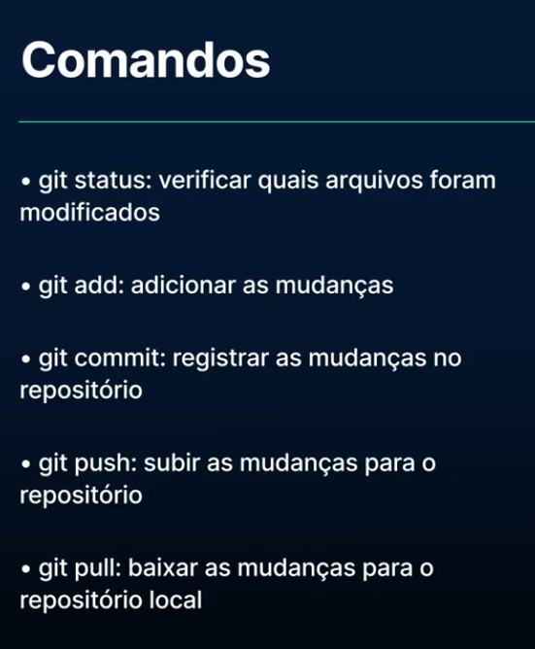

Lidando com commits

Caso duas versões diferentes de commits na MESMA linha subam, o git apresentará um conflito. Afinal, duas ou mais pessoas estarão tentando colocar coisas diferentes na mesma linha e o git não sabe qual versão seguir.
Nesse caso, o git apresentará o conflito e algum dev (adm ou colaborador) precisará resolvê-lo, deixando apenas a alteração oficial. Para isso, geralmente a equipe responsável pelo projeto se reúne e decide qual versão seguir.

Desfazendo um commit

- git log (para ver o histórico de commits e ver o ID de cada commit)
- git revert [ID do commit]

Esse comando não reverte apenas o commit, ele cria um novo commit com a alteração (Ctrl + Z em forma de commit).

Resetando um commit

Quando quero apagar um commit e não apenas desfazê-lo.

- git log
- git reset --hard [ID do commit anterior ao que desejo apagar]

Alterando o último commit

Quando quero mudar o texto que usei ou quando esqueci de adicionar algum arquivo ao commit.

git commit --amend -m “texto correto”

Caso eu queria adicionar um arquivo que esqueci, basta adicioná-lo antes (commit add) e depois usar o amend.

Readme do Repositório

Importante em todos os projetos e repositórios.

Ignorando arquivos / pastas no repositório

Podemos fazer o add arquivo por arquivo, mas daria trabalho. Então:

- Criar um arquivo chamado “.gitignore”
- Listar no arquivo que não queremos subir nos commits. O nome de cada arquivo, sendo um nome por linha
- Subir o .gitignore no commit (subir tudo com add .)
- Seguindo o processo padrão de commit, o git entenderá que o que está descrito no .gitignore não deve subir ao repositório

Tem um site que automaticamente cria um .gitignore, partindo da linguagem que o dev esteja utilizando: toptal.com/developers/gitignore/
Compartilhando códigos com Gist

Para compartilhar um trecho do projeto e não o projeto inteiro, não precisa criar um repositório novo.

Dentro do repositório onde está o projeto, clique em “+” e depois em “New gist”.

Na tela que for aberta, você coloca o trecho que do código que quer compartilhar e, após isso, uma URL será gerada.

